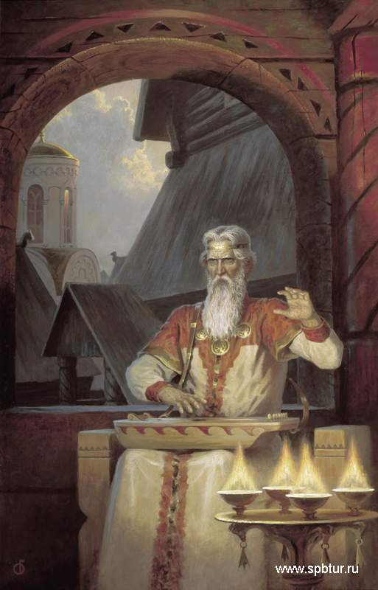

Да якога твора ілюстрацыя?